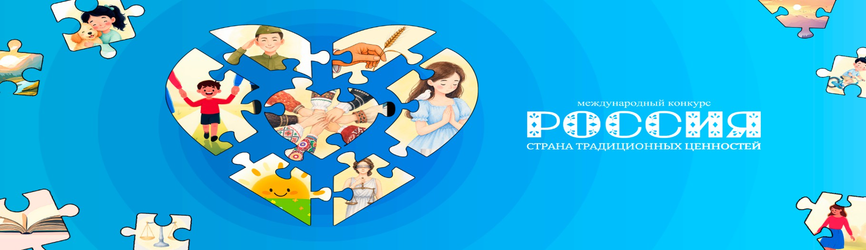

Приглашаем принять участие во II Международном конкурсе
«Россия – страна традиционных ценностей».

Цель Конкурса - сформировать в российской и зарубежной детско-юношеской среде понимание традиционных российских ценностей и представить эти ценности в качестве универсального нравственного ориентира для молодежи всего мира, способствуя развитию межкультурного диалога и укреплению позитивного образа России на международной арене.
По инициативе директора ДИП МИД России М.В. Захаровой в этом году конкурс стал международным и проводится при поддержке Фонда президентских грантов.
В рамках конкурса участникам предлагается изучить традиционные российские ценности, сформировать собственное понимание их важности, узнать, как они проявляются в культуре, традициях, повседневной жизни родной страны участника и совершить поступок, демонстрирующий проявление ценностей в жизни.
О проекте:
→ В Конкурсе представлены три номинации: «Рассказ о традиционной ценности» (страница-презентация), «Традиционные ценности в кадрах» (видеоролик), «Традиционные ценности в рисунке» (рисунок).
→ К участию приглашаются все желающие в возрасте 7 лет и старше.
→ Все работы двуязычны: оформляются на русском языке и любом иностранном.
→ Участие в конкурсе полностью бесплатное, включая наградные материалы.
→ Каждый участник получает электронный сертификат и благодарность, наставник – благодарственное письмо. победители – дипломы и подарки от спонсоров, авторы лучших работ – дипломы особого образца.
→ Лучшие работы участников демонстрируются на российских телеканалах, участвуют в выставках. Работы используются МИД РФ, Россотрудничеством и фондом «Русский мир» для продвижения традиционных российских ценностей за рубежом, публикуются на ресурсах организатора и партнеров.
→ Победители включаются в государственный информационный ресурс о лицах, проявивших выдающиеся способности. (ГИР).
→ Победители в возрасте 7-17 лет, занявшие 1 место в любой номинации, награждаются путевкой в «Детскую республику «Поленово» на одну из смен: «МОРЕ.ДА», «Адаптация», «Книга героев», «Зимняя сказка», «Медиапрофи», «МОСТ».
→ Лучшие работы, посвященные транспорту, будут транслироваться на более чем 1000 цифровых экранах в городском транспорте по всей России — на рекламных носителях нашего партнера, федерального оператора рекламы в транспорте «Трансмедиа».
→ О победителях и лауреатах конкурса выходят репортажи в федеральных и региональных СМИ.
→ Все участники Конкурса приглашаются на торжественную церемонию награждения в Национальном центре «Россия» (г. Москва) с участием государственных и общественных деятелей, представителей дипломатических корпусов.
→ Наставник, направивший на Конкурс больше всех работ, прошедших предварительный отбор, получит специальный приз - «Наставник-победитель».
→ Самый активный регион (по количеству отправленных работ) получит специальный приз – «Регион-победитель».
→ В Конкурсе объявлена специальная номинация – «Лучшая работа о патриотизме» от ФГБУ МП МЦ «Роспатриотцентр». Победители будут приглашены к участию в мероприятиях ФГБУ МП МЦ «Роспатриотцентр» в 2027 году вне конкурсного отбора. Также объявлена специальная номинация «Лучшая работа о ценности «Служение Отечеству и ответственность за его судьбу» от Департамента культуры Министерства обороны РФ. Дополнительно объявлены и другие спецноминации от наших партнеров. Следите за анонсами на официальных ресурсах проекта.
→ Конкурс включен в Перечень мероприятий на 2026/27 учебный год, рекомендованных Министерством просвещения РФ (проект Приказа ID 169384).
Организатор Конкурса – АНО «Инновационный центр развития и воспитания детей и молодёжи» при поддержке Совета Федерации РФ, Министерства иностранных дел РФ, Министерства просвещения РФ, Россотрудничества, фонда «Русский мир», Общественной палаты РФ, ФГБУ «Росдетцентр», ФГБУ «Роспатриотцентр», ВВПОД «Юнармия», ФГБУ «Дом народов России», АНО «Дирекция Всемирного фестиваля молодежи», Московского педагогического государственного университета и других партнёров.
Приём работ осуществляется до 20 декабря 2026 года на сайте www.youthy.ru. Положение представлено по ссылке, методические рекомендации – по ссылке.
Традиционные ценности – укрепляя традиции, создаём будущее!
Официальные группы Конкурса в социальных сетях:
- www.youthy.ru
- https://vk.com/cennosti.rossii?from=groups
- https://t.me/ano_center
- https://max.ru/join/kpzSPY4aJ43FsiACpwiQJyPHOfUdcImR26jxYzl4vxc
- https://ok.ru/group/70000032452958
- https://rutube.ru/channel/55448847/

Визуальные материалы представлены по ссылке.

